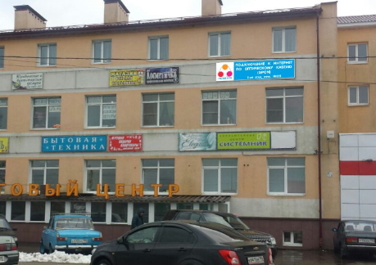
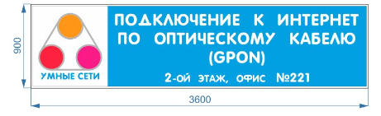Световой короб 3600х900х180 мм.
Сварной металокаркас, боковины оцинковка (цвет белый)
Лицевая часть транслюцентный баннер с полноцветной печатью. Тыльная часть ПВХ. Подсветка диодная (белый холодный). Блок питания на верхней части короба (справа).
Направляющте для монтажа (окрашенные в серый цвет)
Крюки для фиксации короба на направляющие. Распаячная коробка 3 метра провода. Короб должен быть готов к монтажу (монтажники приехали, забрали и сразу на монтаж.)

Требуется стоимость на изготовление (только изготовление).
Гарантия
Оплата безнал 70/30

